  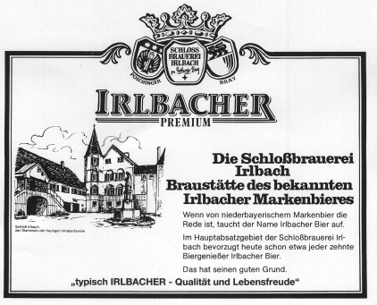  Mit real,-  Spiel,  Satz & Sieg.  real,- Straubing 1 Ittlinger Straße 224  real,- Straubing 2 Otto-von-Dandl-Ring 11 |   Einladung zum    Offene Straubinger Stadtmeisterschaft der Jugend im Tennis  Freitag, 09. 09. 2005 – Sonntag, 11. 09. 2005  Auf den Tennisanlagen des TC Ittling und von Nachbarvereinen  Schirmherr: Herr Oberbürgermeister Perlak  Ausrichter: TC Ittling, Dr.-Kumpfmüller-Str. 72, 94315 Straubing,  Tel. 09421/61663, Internet: www.TC-Ittling.de  Für Junioren/Juniorinnen U 18 (87/88), U 16 (89/90),  U 14 (91/92), U 12 (93/94), U 10 (95/96)

